**工具说明文档**

1. **拖放一张需求方给到的1920px图片，进入工具**
2. **在这里输入单品或者专场的id。**
3. 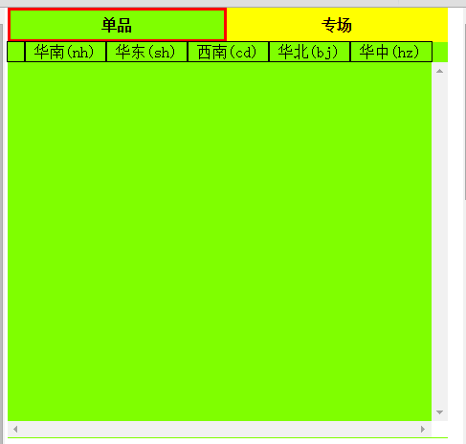
4. **单品id兼容的模式有**

**A、**

**609251 80679200 609252 80680846 609253 80681070 609254 80681294 609255 80682133**

**609251 80679148 609252 80680794 609253 80681018 609254 80681242 609255 80682081**

**602847 80838031 602848 80838639 602849 80839640 602850 80839903 602851 80840257**

**B、**

**504679 504680 504681 504682 504683 66759286 66759292 66759298 66759304 66759310**

**504679 504680 504681 504682 504683 66759291 66759297 66759303 66759309 66759315**

**504679 504680 504681 504682 504683 66759290 66759296 66759302 66759308 66759314**

**C、**

**66759286 66759292 66759298 66759304 66759310**

**66759291 66759297 66759303 66759309 66759315**

**66759290 66759296 66759302 66759308 66759314**

**D、**

**66759298**

**66759303**

**66759302**

1. **专场id兼容的模式有**

**A、**

**609251 609252 609253 609254 609255**

**602847 602848 602849 602850 602851**

**597314 597315 597316 597318 597319**

**B、**

**609251**

**602847**

**597314**

**6、选择需要输出的代码类型**

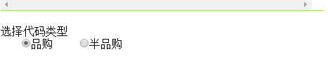

1. **白色方块为可以拖动的b标签（一定要拖）**

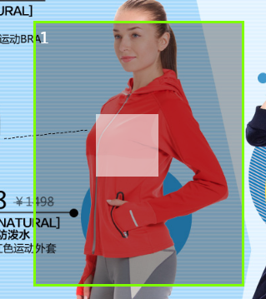

1. **在输入id，并确保id个数和所绘的a标签个数一致的情况下，点击生成代码**
2. **黄色边的为专场，绿色为单品**

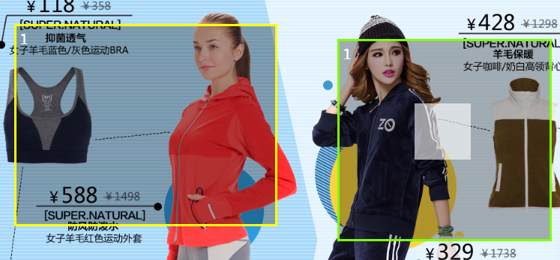

1. **输出的结果中有生成的代码和各个仓的id，如果为五仓合一的id，则五个仓的代码一样**



1. **生成的只是代码，图片还没有切，可以用ps记录动作切出背景，和把中间1000px的图片，用动作切分为每张1000px*高度的图片，高度自己选取，例如可以把中间1000px的图片，切分为1000px*200px每张。**
2. **在生成代码中，有个类名为img的盒子，里面可以修改自己图片的代码。**

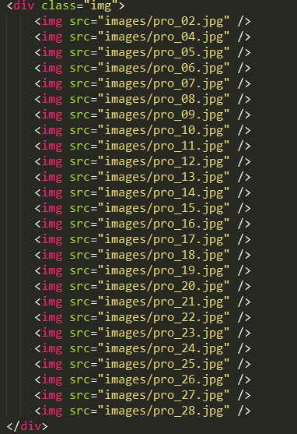

1. **图片代码改完，再把图片上传，换个图片链接。再把b标签的display改为none，就可以把代码上传了。**

**Ps：在index.html中类名为data-pingou的textarea中存储有输出代码的数据，可以根据具体情况更改。**

**例子文件夹里，放有使用工具生成代码的例子，有什么不懂可以参考。**